**极限学习过程操作手册2.0**

1. 前言
2. 什么是极限学习过程？
3. 极限学习过程的目标（群体学习的认知过程）
   1. 不同设计者的短期目标
   2. 极限学习过程的目标
4. 团队建设
   1. 破冰游戏
   2. 个人兴趣与专长介绍
   3. 个人信息表填写
5. 团队组织方法论（4力）
   1. 合约精神
      1. 职责分配
      2. 工作内容的输入与输出
      3. 复杂的合约行为是由简单的合约组成 （数字化流程可以提高复杂合约的检查与满足合约的速度）
   2. 人力资源管理
      1. 跨学科与跨年龄的必要性
      2. 团队成员筛选
      3. 数字社会的身份与义务
      4. 分布式的权责与公理正义
      5. 物联网时代的分布式信息架构
   3. 市场的建立
      1. 流通货币
      2. 各种有价的产品与服务
      3. 交易的平台与其安全性
   4. 现场冲突的协调（法院）
      1. CreativeCommons 的协议，如何标示出版物的公众分享协议
      2. 其他冲突的调节机制、机构、程序
6. 信息共享机制的建立
   1. 信息安全的重要性
   2. 文件结构管理（文件夹架构、上传规范）
   3. 媒体数据的收集（照片、视频、感想）
      1. 过程数据如何采集
      2. 照片，录像的收集与归纳，展示
      3. 每日博客的文字内容采集与编排
      4. 全体学员中“代言人”的选拔
   4. 数据收集工具（Git、Teambition、Toyhouse.cc等）
   5. 数据分析工具（DPC等）
7. 设计极限学习过程
   1. 极限学习过程设计原则
      1. 明确大挑战
      2. 资源聚合
      3. 时间管理和项目管理的重要性
      4. 语言系统发展的重要性：重要元素的反映
   2. 极限学习过程设计者的工具？
      1. 开源硬件和软件资源
      2. 模块化的开发工具
      3. 数据共享
      4. 项目管理方法和工具
      5. 开源极限学习工作坊开发者指南
   3. 设计一个极限学习过程
      1. 明确目标
         1. 主题设定（“我的时空我做主”、自选主题）
      2. 流程设计
      3. 基础设施
      4. 整合和改进
8. 运行一个极限学习工作坊
   1. 工作坊开始前的资源配备

每一天发放的材料，每个小组所需要的物资。

第一天：任务手册、各种文档资料、优盘、元器件

第二天：

第三天：

第四天：

* 1. 准备任务团队文档

跨学科系统集成设计挑战任务文档、Kit配置清单、DPC（项目管理工具）使用规则、法律相关文档、技术支持⽂文档、任务团队通知、⽇日程安排、通讯录

* 1. 工作坊的开场

任务背景介绍：近⽇，一场突如其来的地震席卷了我国南海海域。地震过后，由于板块抬升，16°29′N，112°40′E出现了一座新无人岛A岛。据勘探，A岛附近海域有大量海底石油资源， 这一发现具有重大的经济效益和政治意义。

“省政府”决定首次通过双阶段全球招标，选择八个公司对海岛进行勘探、规划并提出项目计划。要求：

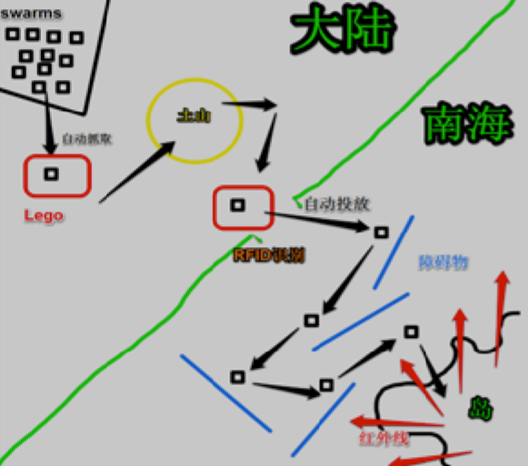

第一阶段：每个公司独立开发出海陆空分布式智能物资投放系统，用于物资运输和登岛勘探；

第二阶段：各个公司从给定的选项中选择一个角度开发出支持该产业的核心技术，并制作产品雏形。

作为参与竞标的创业团队，请以技术产品为核心对小岛的某一方面进行规划，并时时与其他团队协调合作。

首轮招标会将于1月15日举行，竞标方通过沙盘推演展示物资投放系统。终选将于1月17⽇日举行，团队需用沙盘展示产品，并提交项目计划。评审方将从八个团队中选出部分优秀项目进行投资，中标方案将由政府出资统一整合实施。

破冰行动：

* 1. 时间管理和检查点控制

规划好任务方不同时间点所需要完成的任务，并在规定时间进行检查。

地点： 清华大学基础工业训练中心（机电创新实验室）

203A–Tutorial/学生工作室208A–焊接/电子工作室

201B–开场/学生工作室202B–沙盘搭建

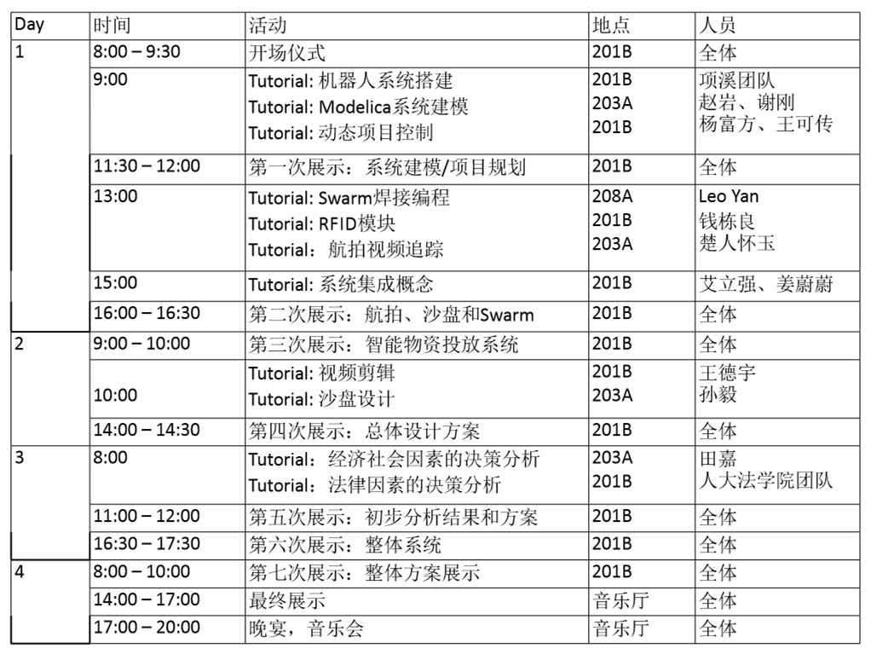

* 1. 不断提出新的大挑战

每天发布不同的任务，不断提出挑战。第一天的活动是Logo设计，或是已知系统的集成，比较简单；第二天，要把元器件组成具备新功能的系统，任务方在此时，开始意识到时间的紧迫性；第三天，开始确认最后的目标，每个团队开始向最终的目标聚集；第四天，展示成果，这是最终最大的挑战。

或者可以在过程中故意给任务方制造麻烦。如：货币贬值、材料短缺、任务时间减少等。

* 1. 群体和个体行为的评估

可以通过DPC、Git和交易记录对群体和个人行为及贡献进行评估。

群体行为评估：通过团队产品综合文案（文案包括：项目计划书、沙盘演示、运用可视化的技术来展示无法在沙盘上展现的其他内容、团队产品宣传短片、团队学习过程展示、团队总结展板）、团队博客的更新和团队交易记录对团队行为进行评估。

个人行为评估：通过 个人综合展示文档（包括个人信息、个人成果及贡献、个人收获、未来规划/研究计划）、DPC、Git、交易记录和奖惩机制进行评估。

* 1. 知道学生在想什么

在任务过程中，学生时刻在toyhouse.cc等网络平台上分享自己在完成任务的过程中的感想以及对任务的想法，从中知道学生在想什么。



* 1. 陈述的语言：缺陷的信号的指引的工具



当团队合作时，每个人的贡献不同，如果有一个工具机制可以记录，那么每个人所做的贡献，甚至是错误都可以被记录下来，就会有一个工具可以收到缺陷的信号和记录错误，指引任务回归到正确的方向。

* 1. 最终展示：一个盛大的仪式

在四天任务结束后，举办最终展示，各个小组将自己的成品、团队产品宣传短⽚和团队学习过程进行展示。

展示完成后，举办晚宴和音乐会，在紧张的并且难忘的四天经历后，大家享受最终成功的成果，同时交流感情和分享自己的经验与感受。

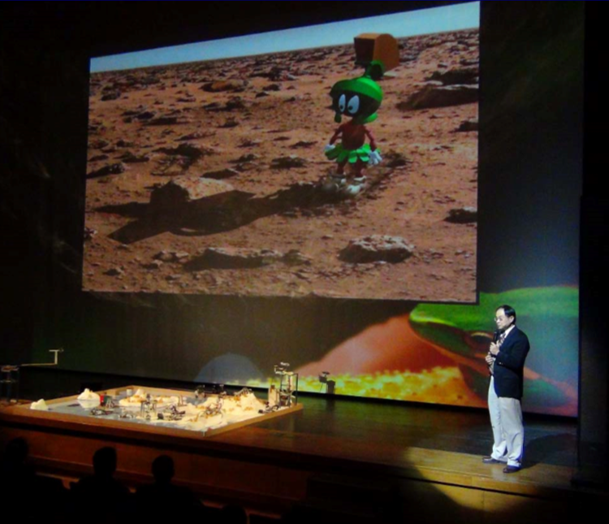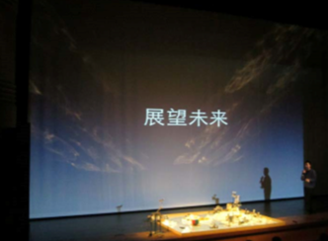

1. 内容的产出和发表
   1. 成果产出和发表机制
      1. 如何组织成果发表会
      2. 设计发言顺序
      3. 发表现场的布置
      4. 任务方感言的收集
      5. 成果发表时记录与出
   2. 案例

9.2.1 分布式工作流应用在教学环境规划的实例

为了介绍分布式工作流在教学环境的实用功能，我们将通过解说“跨学科系统集成设计挑战”课程的运作经验，来介绍分布式学习工作流的基本运作方式。课程目的是让新进学校的本科入在一个沉浸式的环境中，该课程活动的过程设计为一个不间断的4 天时间段落。整体课程用一个具有时事性的共同主题引导，由多个专业参与者组成的挑战方，在课程开始的数月前，根据时事新闻设计一个具有挑战性的任务。2013 年1月活动的主题为“自动化登岛救难系统”。这样主题的学习活动，除了需要开发运送工具的技术外，也牵涉了地理信息系统、物联网技术、国际关系、经济因素分析等多种类和多学科的元素。参与设计活动的师生超过30 人，来自接近20 个不同的院系，除了工业工程系、工程力学系、精密仪器与机械学系、交叉信息学院的研究生与高年级学生外，还包括美术学院、新闻与传播学院、国际关系学系、教育研究院、以及心理学系等专业的研究生和本科生。在四天内必须完成的挑战任务包括建构自动化的陆海空运送系统的缩尺雏形、撰写数字化的方案企划书，记录每日的个人工作日志，设计团队的工作记录与宣传视频，以及最终提交并展示的成果报告等。这些数字化的内容将经由一个专用的云端数据服务，随时随地经由网络上传到一个用以协同工作进度的文件分享系统。

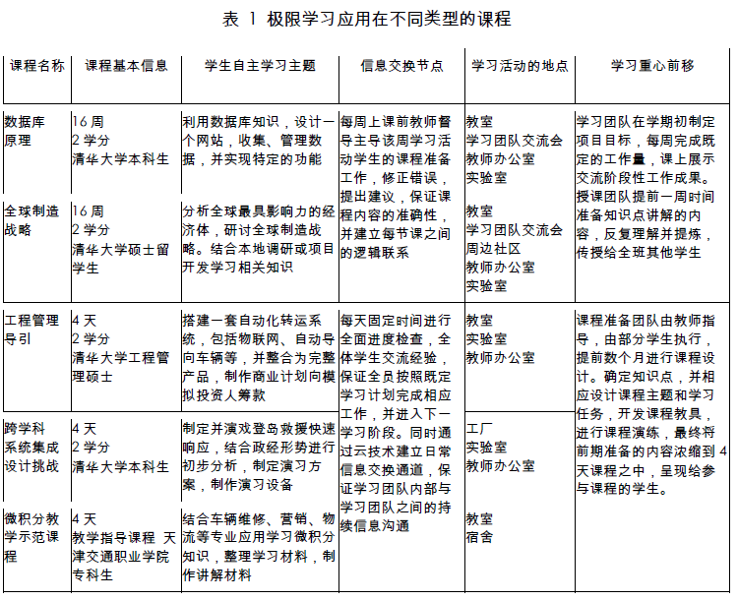

9.2.2 2012年的夏天，一个由5人组成的挑战设计者小组（包括1名教授和4名学生）在清华大学设计了一门面向74名学员的课程，即“工程管理硕士新生训练”项目。在短短的4天内，工程硕士每个7人小组都完成了如下全部任务

- 建造一条全自动的供应链系统模型

- 撰写一份商业策划

- 准备一次面向真实风投人的15分钟展示

- 制作一段3分钟的介绍短片

除了每个团队的小组作业，学员们每天还要更新博客，记录其个人学习体验。

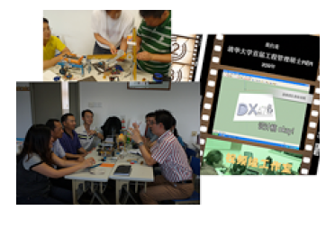

9.2.3 2013年工程管理硕士导引课继续以xlp形式开展。本次导引课主题是“建立可持续数字国度”，挑战方对语言语义及计算科学、项目管理与工作流模型和工程技术与设计方法论等做了充分准备，任务方也制定了合理的时间安排表，顺利完成挑战方的项目。

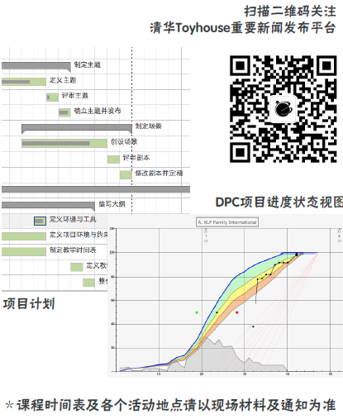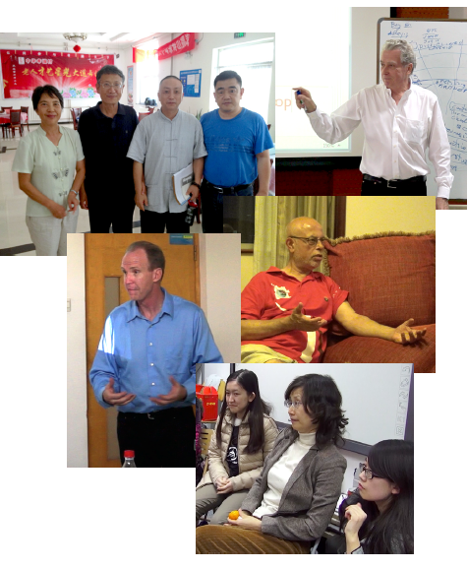

9.2.4 2013 LEGO2NANO。活动旨在鼓励大学生充分发挥创造性，用廉价简单的元件，甚至是乐高积木，设计、制造并推广适用于中国高中学校的低成本纳米级显微镜。在为期一周的暑期学校活动中，这些来自不同教育背景的大学生与研究生接触并亲自运用包括3D打印、需求驱动的设计过程在内的最新科技。在充满竞争与合作的环境中接受挑战，在一个星期内设计出低成本、适用于高中学校的原子力显微镜。

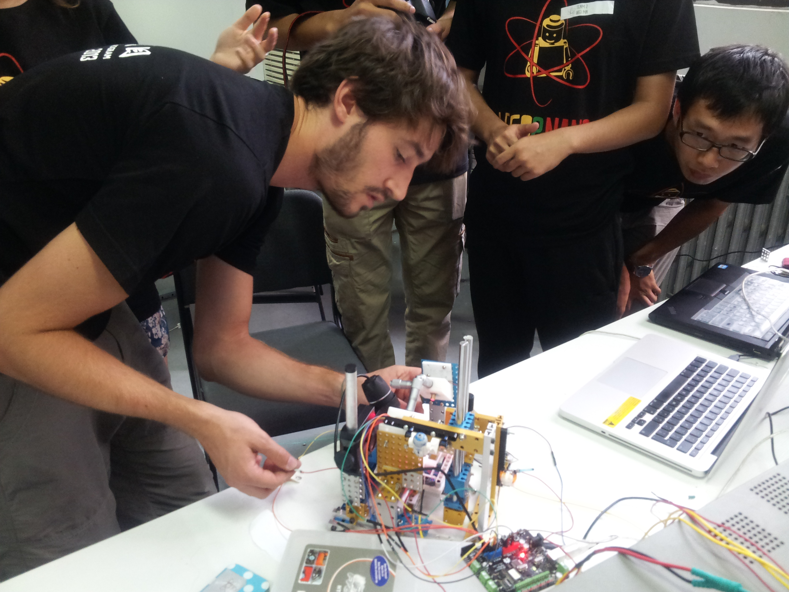

**9.2.5 天津机电职业技术学院XLP活动。**天津机电职业技术学院XLP活动是继天津XX职业技术学院之后又一次极限学习过程在技职院校的尝试。此次活动中同学们以“便携式冰箱”、“太阳能充电器”为主题。进行技术开发的同时，学生还需学习演讲与展示技巧、进行市场交易、了解法律协议的概念、完成知识产权的申请、使用标准议事流程等。同期学生的作品还参加了“中美绿色电子大赛”。便携冰箱产品还获得了二等奖。

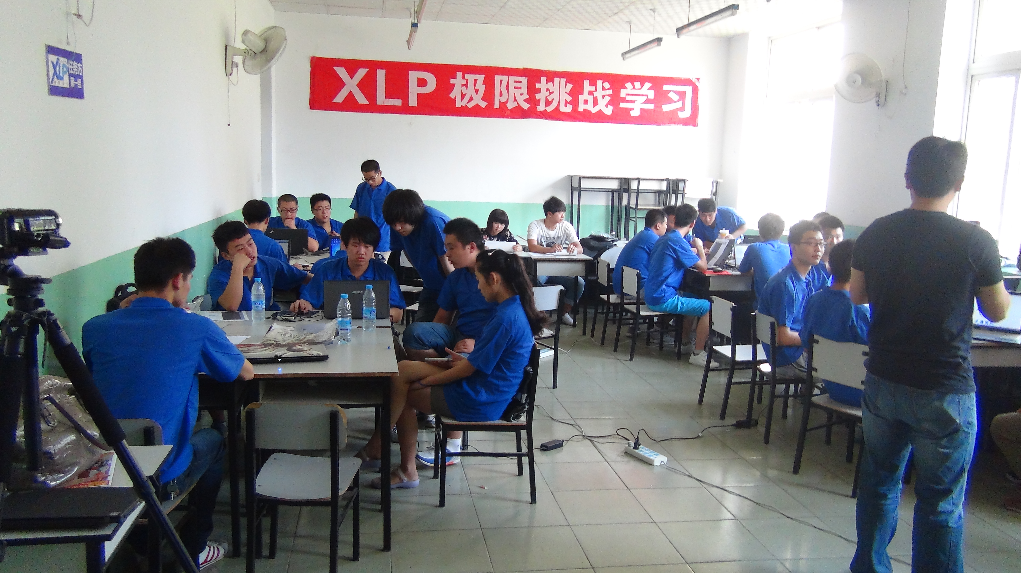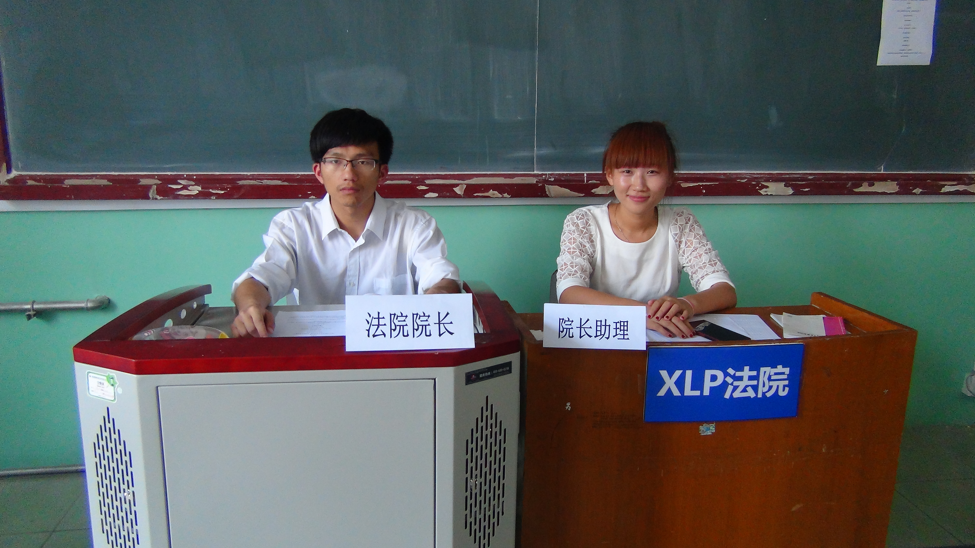

**9.2.63013 Taylor 大学XLP**

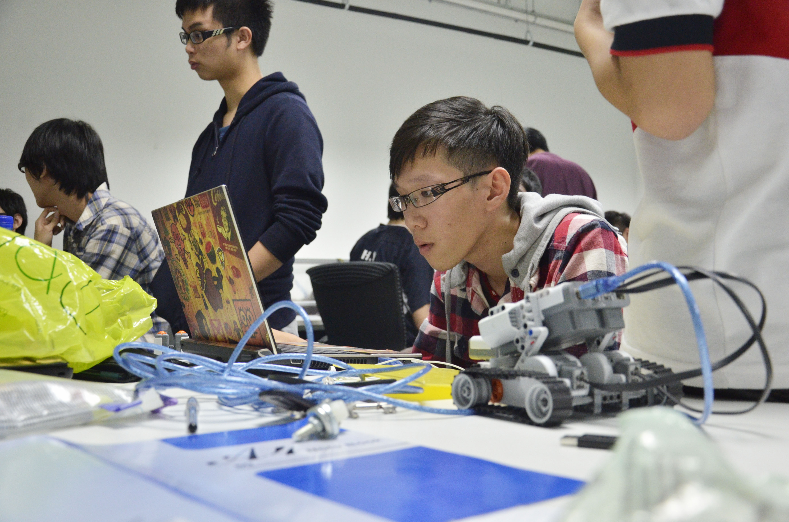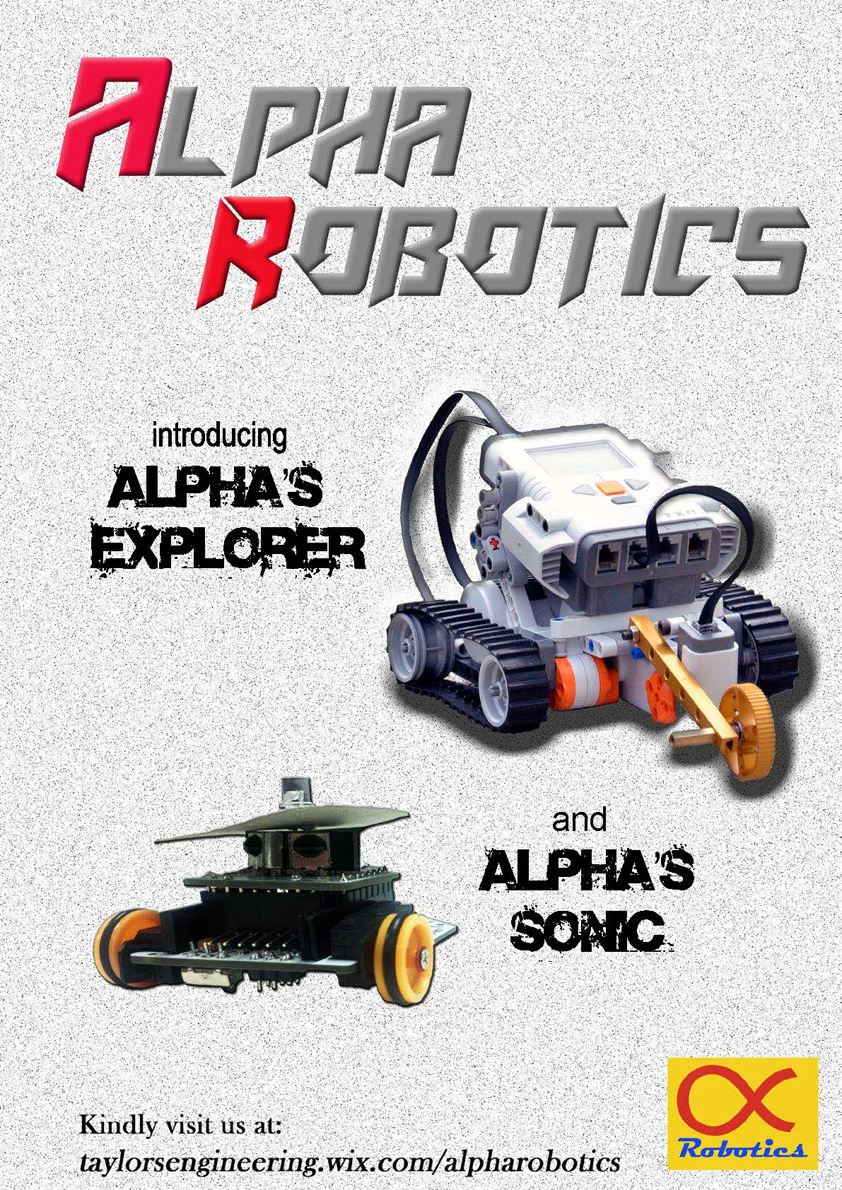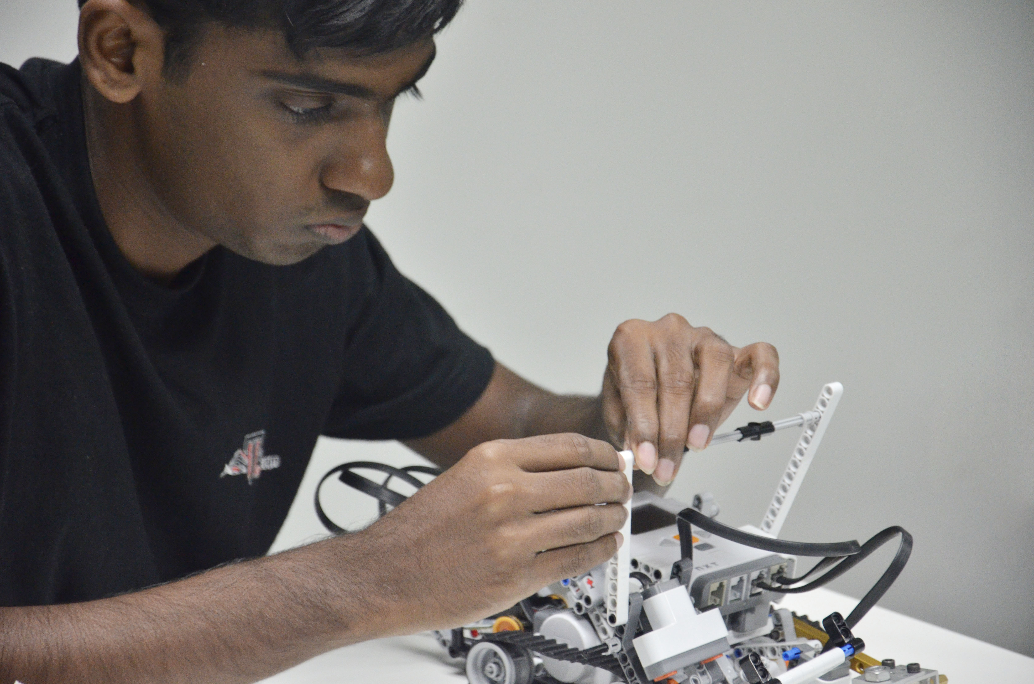

9.2.7 北京海淀外国语中学xlp.7月2日到7月4日北京海淀外国语学校开展了xlp。Toyhouse成员花费几天的时间到北京海淀外国语学校参观他们的xlp，成员们与参赛者进行交流、提供技术指导和指正他们的缺点。参观完海外的xlp后，toyhouse成员做出在海外的基础上对我们未来xlp的开展提出以下建议：1、团队成员要积极投入，相互合作，并随时做好任务记录，明确目标及任务，积极展示工作进度2、挑战方应该定时接触任务方，根据任务方进程及时做出改善。

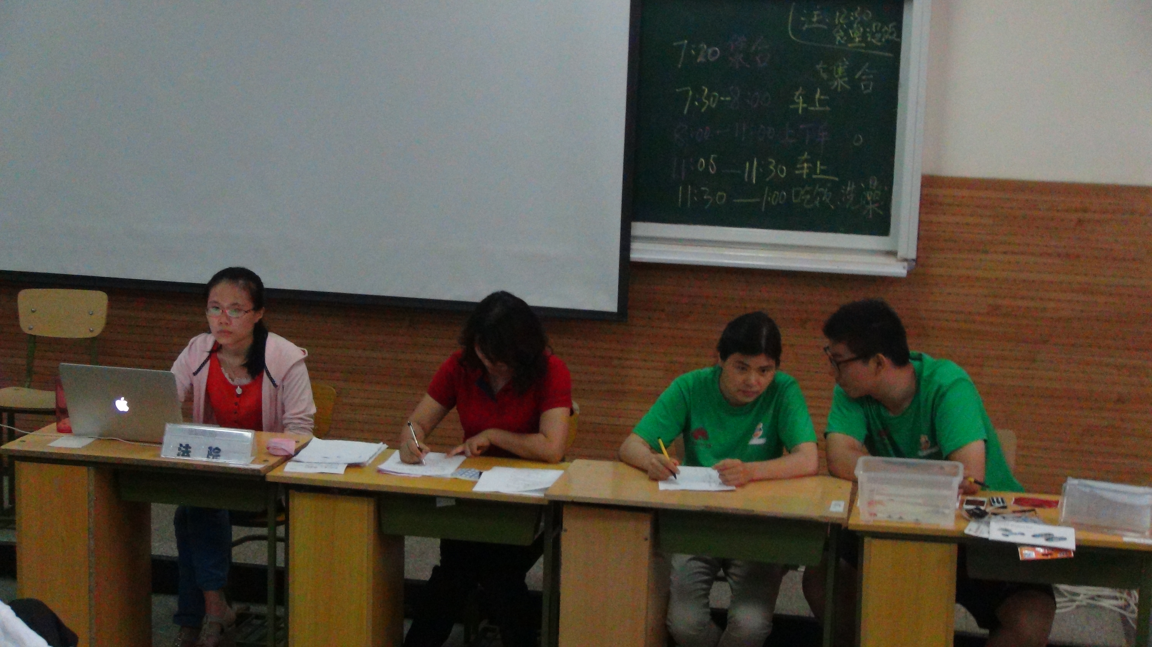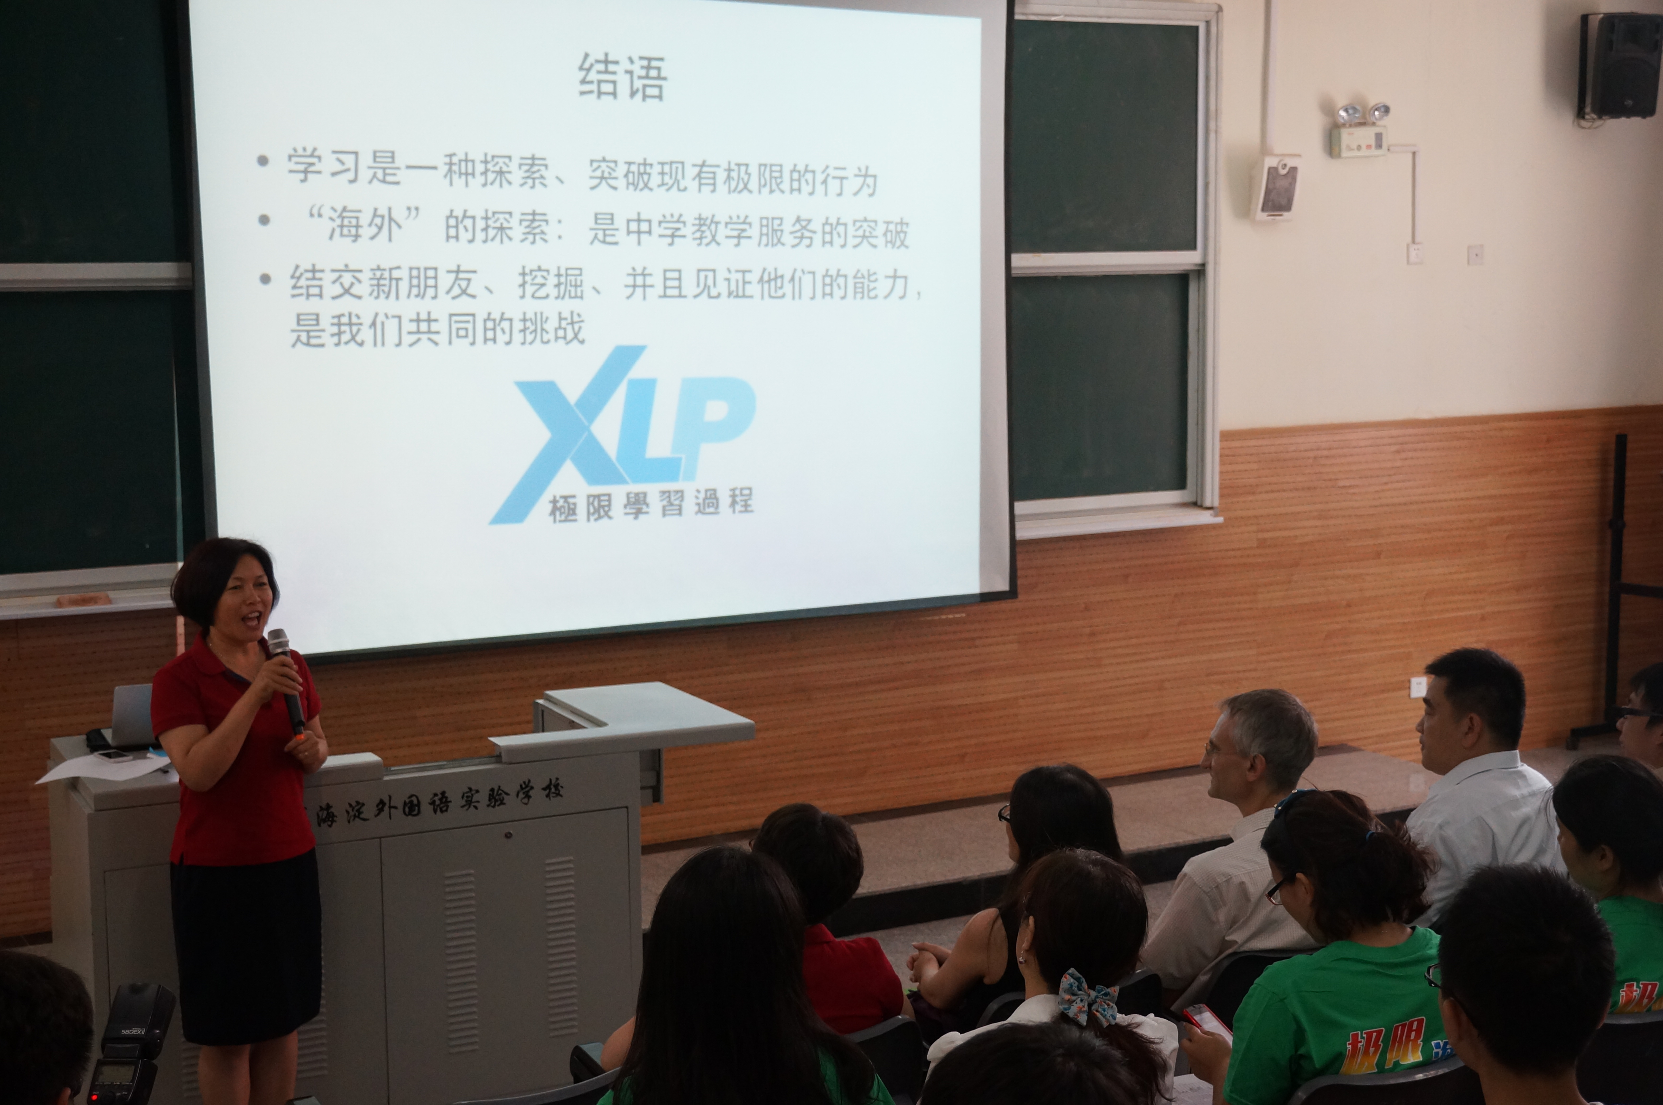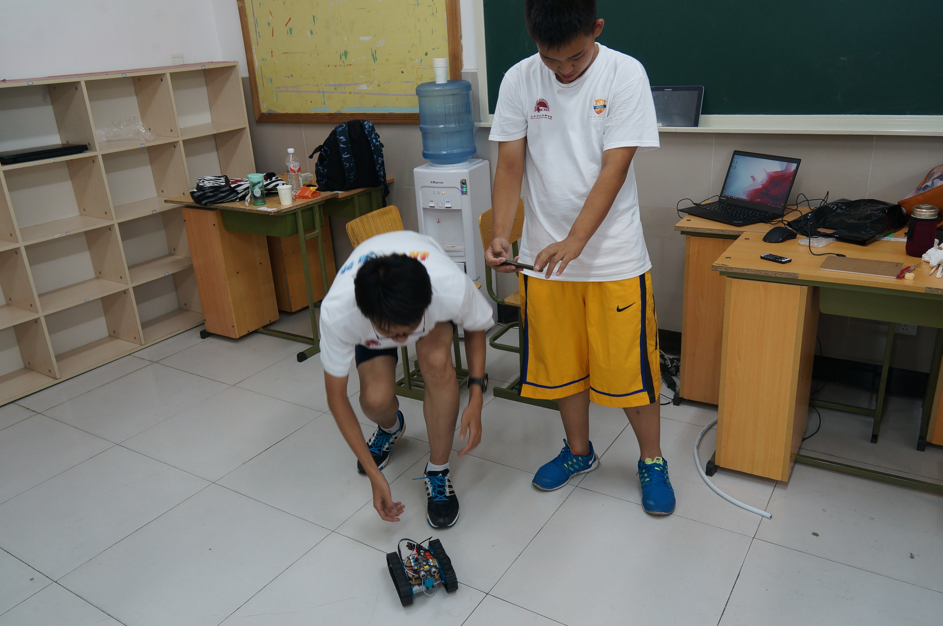

1. 极限学习的未来开发
2. 结语
3. 附录
   1. 开源极限学习过程文档
   2. 版本日志
   3. 参考文献
   4. 词汇表
4. 前言

Toyhouse----立志成为未来学校的领跑者

大学的功能是服务于社会的持续发展，特别是传承公平的价值观与拓展现存知识的范畴。她是一个属于整个社会的组织，应该满足社会的长期需求，并且在校园中锻炼学生的社会化能力。不幸的是，在中国多数的学校，主要的工作目标是以个人为单位。为了应付竞争，学生与教师必须专注与专项工作，也因此造成视野的狭隘，尤其在国内，大学的浮躁氛围，学生的社会能力素质，都已降到了令人惊讶的地步。

针对这个实际的社会问题，大学，甚至整个教育体系，需要向社会的长期需求负责。除了提供学历认证，发表论文之外，社会需要一种直接的管道，让知识与学术界的成果，能够更加迅速而透明地把知识传达到更多的应用场景。在此同时，我们需要提出一个明确地记录参与者贡献的学术机制，用来保持贡献者的工作动机与公平的协调机制。透明而安全的信息管道与记录大量贡献者的机制，在今天的网络技术建设上，已经具备了相当的条件。

在清华所举办的多次XLP活动，就是对社会现象，提出了小范围的实验。有鉴于Lessig教授的启发 [Code v2.0], 社会的动态变化来自技术、律法、市场与文化四种力量，我们在课堂里建立了法院、运用了虚拟货币、设立了专利局、请来了媒体，把新生集中在一个密集的学习氛围中，就是要同学们，以及学习活动的设计者，体验到治大国若烹小鲜的各种社会化行为模式。学校的功能，是在社会正常运作的范围内，不断地探索未来的机会。所以，课堂的中心，不再是以课程的内容为轴心，而是以建设一个完整的社会为主题，让不同专业的同学，共同协作来创造一个微型的社会。

我们几次活动的主题，从建设无人岛、发展可持续数字国度、到“我的空间我做主”，都是让学生们一起建设一个多元的环境。其目标不是判别那个学生比较优秀，而是让他们在创造一个小型社会的过程中，见证自己决策的过程与执行的后果。这些教学的模式，在经过几次的实践测试之后，我发现跟传统的课堂学习活动，以及传统的学习评价体系，有巨大的差异。

我们设计了密集训练的导引课程。除了转变他们坐着听戏的习惯之外，我们还让设计了以虚拟货币记分的方式，化解冲突的法院模式，以及类似于专利认证的智慧财产宣告的过程。特别是挑战设计团队，在设计这些服务项目的过程中，他们可以意识到，任何一个微细的决定，都可能在一个百来人的活动里展现出连环效果。从邀请演讲来宾，到设计任务的结构，每一件工作，都是千丝万缕地相互联系。这才是真实的社会经验。学生在小规模社会的体验，跟大规模的社会现象，在本质上是一样的，所以，我们认为这种学习体验，有助与他们对社会现象的认知。

我们的课程名称，就是极限”学习过程“。我们希望同学们能做出精彩的产品，但是即使没有产品，整体的过程还是会让他们耳目一新。我们要改变的就是他们的社会化的能力。很多人抱怨同学来不及做出一些像样的成果，这就是因为他们还来不及改变他们的协作模式，还在闷着头，想着怎么得分。学习过程不改进，自然不可能有突破性的产出。我们所设定的任务，都不是单枪匹马能完成的工作量。暴露团队协作能力的短缺，也是流程设计的一部分。也许有些同学不以为然，但是，我不会因为学生一时的误解，就改变教学活动设计的主轴。主轴是社会化行为，跨学科协作能力的培养，不是做一个花哨的玩具，刺激眼球就完事的把戏。学习是一个长久习惯的养成，不是一个服务性的商品。

从大方向来看，不论在那一所学校，或是与那一个公众的媒体举办学习活动，都是我们行动研究的一部分，我们在不断地探索XLP与O2O的各种工作模式。只有累积了实战的经验，才能检视我们的基础理论。每一次的学习活动，必然会因为人员的变动以及新技术的引进而有所变化。以校园为起点，邀请象牙塔外的各种参与者，以先导部队的方式，在国内外校园中探索这些团队协作的极限，对大规模的社会化普及应用，将会有重大的参考意义。学校的存在价值，必须要以社会需求为导向。我们不是只为个人利害而工作，我们在为了一个社会的稳定发展在奋斗。

与所有Toyhouse的同志共勉之

學雍，5月7日 在往美国的飞机上

1. 什么是极限学习过程？